
目 录
一、上海“Beautiful花卉养护中心”目标市场分析
㈠ 上海“Beautiful花卉养护中心”具有良好的市场商机
㈡ 上海“Beautiful花卉养护中心”的目标市场分析

二、上海“Beautiful花卉养护中心”店址选择分析
㈠ 商圈的道路交通状况分析
㈡ 商圈的消费潜量分析
㈢ 商圈的竞争状况分析

三、上海“Beautiful花卉养护中心”经营损益分析
㈠ 月营业收入估算
㈡ 合适的花卉养护中心经营面积估计
㈢ 月经营费用预估
㈣ 经营损益预算
㈤“投资风险”评估
㈥“投资回报”评估
㈦ 启动资金准备

四、上海“Beautiful花卉养护中心”市场定位分析
㈠ 上海“Beautiful花卉养护中心”之经营特色
㈡ 上海“Beautiful花卉养护中心”之价格与服务
㈢ 上海“Beautiful花卉养护中心”之店铺定位
㈣ 上海“Beautiful花卉养护中心”之商品陈列和环境布置

五、上海“Beautiful花卉养护中心”分析结论

六、附件
㈠ 市场开发分析报告立项表
㈡ 市场开发分析报告市场细分表
㈢ 小组分工名单

前 言

面对现在大学生就业紧张的问题，加上国家出台了一系列鼓励大学生自主创业的优惠政策，所以上海商学院2004级春经济法律事务7组决定自行创业，并开发上海花卉养护市场。我们组还对开发上海花市做了一次市场调研报告，在此 调研报告的基础上，选定在卢湾区南昌路255号开发一家目标店铺。
上海是一个海纳百川的国际化大都市，在物质文化需求满足之后，生活在上海的人们开始对精神文化需求有了进一步的提高，人们开始越来越重视环境艺术，而花卉，则是陶冶人们情操，帮助人们缓解压力，装饰室内、外环境的最佳物品。看近几年的上海，鲜花港的客流量、各种各样的花展人头攒动、街角、商店的橱窗，这一切的一切，无不都在告诉我们鲜花已成为我们工作、生活中不可缺少的一部分。
经过为期一周的实地考察和研究探讨，我小组决定将我花卉养护中心的地址选为卢湾区瑞金二路南昌路255号，一个集商业、居住、休闲为一体的区域。由于我中心是一个定性为中高档次的花卉养护中心，其主要的目标顾客为市区年龄在20-40岁、40岁以上的收入中上的人群，以及大小公司、企业、商场、酒店和大大小小的会议、展会等。我中心旨在为顾客提供优质的商品，个性化的服务，达到走百家不如走我们一家的目标，让顾客能够在我们这里买到称心如意的花卉以及得到优质的服务，以扩大我们品牌的知名度和知晓度。基于此，我们特制定了此项目开发分析报告，以更好的经营我花卉养护中心。
本次分析报告的组织时间为2006年4月14日——2006年5月22日，报告一共分为五个部分，其中第一部分上海“Beautiful花卉养护中心”的目标市场分析由乐敏隽撰写，第二部分上海“Beautiful花卉养护中心”店址选择分析由吴康铭撰写，第三部分上海“Beautiful花卉养护中心”经营损益分析由张丽君、陈晓英共同撰写，第四部分上海“Beautiful花卉养护中心市场定位分析由崔如一撰写，第五部分上海“Beautiful花卉养护中心分析结论由陈晓英撰写，统稿和修改由崔如一完成。
由于准备时间较紧迫，可能其中存在某些不足，望见谅！

一、上海“Beautiful花卉养护中心”目标市场分析
上海“Beautiful花卉养护中心”是一家定性为中高档次的花卉养护中心，其主要业务包括：花卉零售、花卉出租、花卉养护、盆景和观赏鱼的零售、出租、养护等。由此，我组经过讨论，特对我花卉养护中心的目标市场进行了仔细的分析，大致如下：
㈠ 上海“Beautiful花卉养护中心”具有良好的市场商机
上海是一个海纳百川的国际型大都市，在人们满足物质文化需求的同时，上海的人们开始寻求精神文化的需求。而花卉，正是这样一种能够陶冶人们情操，美化环境，营造良好氛围的物品。因此，当今，花卉成为了人们的又一宠儿。而纵观如今的花卉市场，大多是规模小、种类少，再加上如今社会竞争越来越激烈，年轻的人们纷纷都忙于工作，无暇顾及家里的花花草草，即使买了花卉，也只能以无人看管导致夭折而告终，因此，人们纷纷表示对于花卉的养护问题感到十分的头疼。可见，此类的小型花店已不再适应现在的人们，人们真正需要的是一家具有专业化水准，拥有繁多品种、优质售后服务的品牌花卉养护中心，这样，既可以解决花卉、盆景、观赏鱼无人照顾的棘手问题，又可以美化环境，营造良好的工作、生活的氛围，此为其一。与此，我们有理由相信，我们“Beautiful花卉养护中心”是相当有开发的价值的。其二，随着上海的发展不断加快，环境问题对于现在的人们也是越来越重要，再加上各种各样的国际化会议以及展会不断地在上海举办，国外的优秀企业以及国内的企业不断的落户上海，这些无不为本花卉养护中心提供了商机。由此可见，上海“Beautiful花卉养护中心”是具有很大的发展空间和发展潜力的。
㈡ 上海“Beautiful花卉养护中心”目标市场分析
我组根据市场调研的情况，进行了仔细的分析和研究，大致如下：
１．上海“Beautiful花卉养护中心”市场细分
根据市场调研报告，我组对于本花卉养护中心进行了市场细分，特制定了《上海“Beautiful花卉养护中心”市场细分表》如下：
花卉养护市场细分情况

地区 | 职业 | 收入 | 使用量 | 喜欢的种类
市区 | 学 生  职业妇女  家庭主妇 | 依靠父母  3000左右  1500左右 | 少量  大量  大量 | 不明显  香料花卉、药用花卉、装饰花卉、观赏鱼、迷你盆栽  装饰花卉、食用花卉、药用花卉
市郊 | 学 生  职业妇女  家庭主妇 | 依靠父母  3000左右  1000左右 | 少量  大量  大量 | 不明显  观赏鱼、药用花卉、食用花卉  装饰花卉、观赏鱼
郊区 | 学 生  职业妇女  家庭主妇 | 依靠父母  2500左右  1000左右 | 少量  大量  用量一般 | 不明显  药用花卉、迷你盆栽  装饰花卉

从细分表中，我们得出以下结论：
- 上海市区20-40岁的顾客的消费量比较大
- 上海市区40岁以上的顾客的购买量也比较大
2．上海“Beautiful花卉养护中心目标顾客分析
经过缜密的调查和研究讨论，我组决定，将我花卉养护中心的目标顾客定为市区的中上收入水平的20-40岁以及40岁以上的市民。考虑到上海的人们对于环境的重视，我们特将在市区的公司、企业、商场、酒店以及政府机关纳入了我们的目标顾客范围之内。由于目前上海的发展迅速，许多国际上的大公司、星级酒店以及外地的优秀公司都将目标瞄准上海这块宝地。他们都有一个共同的特点，即是注重工作环境和工作氛围。因此，他们尤为需要类似于花卉、盆景、观赏鱼这样的装饰物品来点缀其环境，来衬托其公司的氛围。由于此次我们将我花卉养护中心落户在卢湾区瑞金二路南昌路，正是高档住宅小区、商业、休闲的集中地。因此，我们认为，上述的这些可以成为我们的重要目标顾客。
通过分析，这些目标顾客具有以下特点：
① 收入较高。
据调查，出入市中心商务楼、居民区以及高档酒店的，大都为收入较高的白领或者金领。这些人群思想观念超前，对于精神文化方面的需求又为的重视。
② 购买特点。
这些人群对于商品的质量和品牌比较的注重，且购买比较频繁。
由此，我们可以相信，只要抓住了这些目标顾客，并不断地挖掘新的目标顾客，同时保持商品的质量，提供个性化的服务，我们的花卉养护中心定能战胜其它的竞争者，占领更大的市场份额。

二、上海“Beautiful花卉养护中心”店址选择分析
本组经过周密调查，根据店铺立地原则，选定的店址位于市中心繁华商业地带淮海西路的商业辐射区瑞金二路南昌路之东北路口，店址位于人流密集的淮海路商业街仅200米的距离。对于新店址的选择是否正确？可行性分析如下：
新店经营的影响范围可以东至西藏中路，西至常熟路，南至复兴中路，北至长乐路延安东路，大约115万平方米。根据商圈划分的理论，我们考虑店铺地址所在地段属于人流密集地区，所以我们认为每200m为半径作为商圈划分的标准。在此标准下，第一商圈东至思南路，西至茂名南路，北至长乐路，南至淮海中路。400m半径的商圈为第二商圈，东至重庆南路，西至陕西南路，北至金陵西路，南至太仓路兴业路。600m半径的商圈为第三商圈，东至西藏中路，西至常熟路，南至复兴中路，北至长乐路延安东路。对于店铺商圈的界定，有助于我们了解基本客户群和潜在的消费群，使得我们更有目的的开展营销活动。

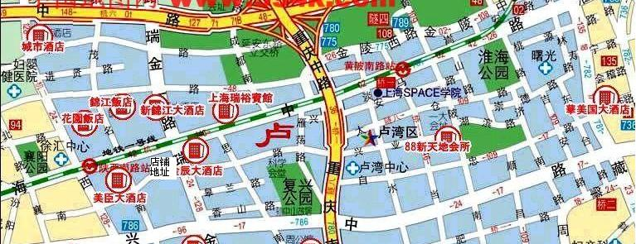

㈠ 商圈的道路交通状况分析
淮海路全长约6千米，分为东、中、西三段，是著名的商业街。其最繁华地段为陕西路到西藏路一段约2．2千米的商业街。淮海路以前属法租界，街道宽直，建筑讲究艺术，两边路侧均种植“法国梧桐”树，极具欧陆风情。1949年后，为纪念中国人民解放战争中著名的淮海战役，改名为“淮海路”。淮海路与南京路齐名，拥有商店400多家，商品素以高、中档驰名，新建的现代化高楼比肩林立，每天吸引客流近100万人次。淮海路还是一条高雅的文化大街，著名的孙中山故居、宋庆龄故居、周公馆、中共“一大”会址都在此马路上或毗邻此马路。1996年底，上海图书馆新馆也在淮海中路开馆。入夜，淮海路华灯齐放，尤其是不锈钢拱型跨街灯组成的灯光“隧道”，形成了一条火树银花的灯街。
淮海路不同于南京东路步行街，淮海路是一条双向六车道的商业街。人流与车流流动速度非常大，径流量也大。淮海路周遍聚集了众多高档宾馆，写字楼，大型百货公司，是一条综合性经营的商业街。
店铺地址所在的第一商圈内，有新锦江大酒店，锦江饭店，花园饭店等知名大酒店。二百永新，新华联商厦等高档百货公司。第二商圈内有东湖宾馆，百富勤广场的用花单位。其中不可忽视的是。在这两个商圈内都聚集了很多婚纱摄影影楼，作为婚纱摄影拍摄的一部分，鲜花及盆栽在这里也有广泛的销路。第三商圈内虽然没有知名宾馆，但写字楼的数量十分庞大。作为追求时尚的年青白领，鲜花俨然成为他们生活中的一部分。因此他们对于鲜花的消费也是很客观的。
店铺地址所在地的交通十分便捷，拥有多条交通线路。地铁一号线贯穿了三个商圈。同时在第一商圈，有公交02路、146路、320路、911路、920路、926路、945路、36路、933路、986路、隧道八线、旅游十线。第二商圈有公交320路、920路、926路、15路、49路、315路、830路、924路、927路。
上述分析资料可以看出，在南昌路255号可以开设我们的花卉养护中心，这里是最佳的选择，店铺的地理位置十分优越，交通发达，人流密集，商业繁荣，气氛浓厚，市场潜力巨大。作为经营花卉以及提供养护服务的场所，良好的周遍环境是我们成功的第一要素，尤其是选择在周遍聚集有高档宾馆、写字楼、百货公司的淮海路上更使得我们开业增添了信心。
㈡ 商圈的消费潜量分析
店址选择应当考虑的因素之一就是能否拥有一定规模的目标顾客。一个选址优良的店铺必然拥有一批稳定的目标顾客，这就要求在其商圈范围内拥有足够多的户数以及人数。许多店铺设立在有较强购买力、人口密度大的地区，其中一个原因就是为了保证周遍有持续旺盛的购买力，所以，我们的花卉养护中心的开发必须了解其商圈范围内的中心圈，次中心圈和边缘圈内居民或特定目标公众的数量和收入程度，职业分布，消费特点以及偏好等等。通过对这些情况的了解，我们可以对顾客的数量和质量有个较为准确的认识。
1．固定人群的消费分析
根据调查分析，新锦江大酒店是上海知名的五星级大酒店，该酒店拥有客房632间（套），平均入住率为65.7%。每位入住旅客入住时间平均为3.27天，花费大约为每天701元，多是商务客户、知名人士或政府官员下榻。他们对于鲜花的要求十分高，需要根据旅客的实际情况而预定花卉或者根据客房的布置不同而略有差异。根据预计，该酒店在我花卉养护中心每日的鲜花预定量最高可达45%。
二百永新百货公司是上海市第二百货商店和香港永新百货有限公司合作组建的大型百货公司。日平均客流量约25万,车流量约20万。百货公司的花卉布置要求是根据商场的自身特色和周遍环境而决定的。二百永新是淮海路上比较高档的百货公司，吸引了大量年轻百领光顾，他们对于商场的环境与气氛的要求十分考究。所以新鲜的花卉和新颖的盆栽能够满足该商场的个性化要求。根据预计，该商场在我中心每日的鲜花预定量最高可达到27%。
值得注意的是，在淮海路上聚集了沪上知名的婚纱摄影影楼，例如巴黎婚纱淮海路旗舰店，伊纱贝尔婚纱等等。这些婚纱摄影影楼在拍摄中需要一定的花卉和盆栽作为背景或者道具。根据调查发现，这些婚纱摄影影楼在新鲜花卉的需求上并不高，因为新鲜花卉的时效性，重复利用率不高，造成成本过高，因此影楼大多采用塑料花卉来代替。但调查同时也发现，一些高端的婚纱摄影要求提供外景拍摄时都希望能够用鲜花来点缀自己。所以，根据约计，我中心在这些影楼的预定量每日不超过5%。
由此可见，根据各个用花单位的现有情况，人流分布，消费特点与偏好，个性服务等不同方面来研究，我花卉养护中心有很强的竞争力和吸引力。
2．流动人群消费分析
2006年5月28日下午，本小组成员在淮海路瑞金二路路口进行市场调研分析，调查目标是：分析淮海路瑞金二路路口人员流动量（见图1），淮海路东西走向车流量分析（见图2）以及淮海路思南路茂祥花店入店人数图（见图3）
（图表1）淮海路瑞金二路路口人员流动量

（图表2）淮海路东西走向车流量分析

（图表3）淮海路思南路茂祥花店入店人数图

据调查显示：淮海路流动人群与车潮的流动速度非常快，在中午12：35至18：23之间，流动人群与车潮的流动速度高达43单位/分钟。淮海路（瑞金二路段）南岸的人群流动速度比北岸略微高出3单位/分钟。淮海路东西走向的车流流动速度很大，因为淮海路联通了南北高架路与延安路高架路，因此车辆大多是经由淮海路转而上高架，因此车流大不会给中心带来大量的顾客。
根据我们的实地调查预计，淮海路瑞金二路段的人流量每日约为45万人次，在淮海路思南路口的一家茂祥花店，店铺面积约为23平方米，主要是零售，花卉品种比较单一，但入店率竟高达8%，大约花费在17元左右。如果我们的店铺开张，预计会达到11%的入店率，平均花费在20元左右。不过对于这个数据我们基本上可以确认为我们的实际营业收入。
从上述的调查分析可以推论，我们的花卉养护中心紧邻繁华的淮海路，依托周遍高档的酒店和百货公司、写字楼，市场消费潜力巨大，在南昌路255号开设花卉养护中心是完全正确的。
㈢ 商圈的竞争状况分析
在对商圈发展潜力分析时，还应调查该地区的花店竞争状况，了解这个地区内同行业的数量、竞争对手的经营状况，并对新店地址的选择是否正确作出客观的判断。
在第一商圈内，有一家名叫Rainbow-zone的花店，位于淮海路2345号，这是我花卉养护中心的最大竞争对手，它有营业面积70多平方米，入店率在12%左右。这将对我们的日常经营够成一定的威胁。通过水平层次与垂直层次的分析，我们认为，我们存在以下的竞争优势：
我们的花卉品种明显多于该花店，我们的花卉品种多大30余种，共分6个大类17个小类，除此之外，我中心还提供盆景、观赏鱼零售以及租赁。
我们的花卉价格占有一定优势，根据我们的测算，就算我们比该花店所定价格下降13%，仍然还有一定赢利。当然，我们不能单纯依靠低价格来获得客源，我们打算通过采取错位竞争，避免公开的价格战。
我们的服务水准高，提供个性化的服务，以高服务来获得客户信任。
我们相信，以上这些优势可以似的我们面对竞争更加从容不迫。
在第二商圈内，有立得花店，小张花店等店铺，这几家店铺规模小，辐射效应比较差，相互竞争已经十分激烈。面对的目标客户群无法和我们匹配。这对我们花卉养护中心不构成任何威胁。
在第三商圈内，位于西藏路金陵中路1904号有家“美丽传说”花店，这对我们的花卉养护中心已经没有任何影响了。此外一些零星的花店我们也将其排除在外。

三、上海“Beautiful花卉养护中心”经营损益分析
我们的花卉养护中心选在瑞金二路南昌路之东北路口的南昌路255号商铺。该商铺是未使用过的毛坯房，需要全装修。该商铺的使用面积为60个平方米。租金为12万人民币/半年，属于较高的地段层次。
本小组拟定，在我们的店铺中添加电脑设备，随着互联网的蓬勃兴起和电子商务的迅速发展，对于象我们这样的花卉养护中心来说，开展电子商务尤为重要。
新店的投资预估有以下几个部分：空调设备、收银台系统、水电设备、花卉工具、电脑设备、装修设备。这些投资预计以40个月折旧。具体预算如下：
㈠ 月营业收入估算
月营业收入=月人均购买金额×目标顾客数量×市场占有率
月营业收入＝800×1000×33.33％＝266640元
㈡ 合适的花卉养护中心经营面积估计
如果我中心的平均每天每平方米销售额为300元，每天的销售额为18000元，(8888)合适的花卉养护中心使用面积=每天销售额/每天每平方米销售额=18000÷300=60（平方米）。
㈢ 月经营费用预估
月经营费用具体估算：
开店投资条件为：
- 店铺租金：半年支付，每月2万
- 设备费用：2万
- 装潢费用：8万
- 雇员5人，平均月工资1500元
- 水电费用每月4000元
- 管理费用每月1000元
1．月固定费用
（1）人员工资：5人，共计7500元 7500元
（2）房租：20000元 20000元
（3）折旧费用：20000÷40＝500元 500元
（4）水电费用：4000元 4000元
（5）管理费用：1000元 1000元
月固定费用总计： 33000元
2．月变动费用：计算每项费用在
- 运费：2％
- 包装、杂费：0.2％
- 商品耗损：0.3％
- 营业税：6％
总计：8.5％
月变动费用＝266640×8.5％＝22664.4元
㈣ 经营损益预算
- 经营损益＝销售毛利－变动费用－固定费用
＝66660－22664.4－33000
＝10995.6元
2.月利润额＝10995.6元
3.年利润额＝131947.2元
  - 月销售毛利＝营业收入×毛利率＝266640×25％
＝66660元
  - 年经营损益＝每月经营损益×12＝131947.2元
㈤“投资风险”评估
损益平衡点分析
- 损益平均点销售额＝固定费用÷（毛利率－变动费用率）
＝33000÷（25％－8.5％）
＝200000元
- 经营安全率＝1－损益平衡点销售额÷预期销售额
＝1－200000÷266640
＝24.50％
㈥“投资回报”评估
- 投资总额＝34万元
- 总收益＝131947.2×4＝527788.8
- 回报率＝年利润额÷投资总额＝38.8％
- 回收期＝投资总额÷年利润＝2.58年
㈦ 启动资金准备
启动资金＝半年租金＋装修费用＝120000＋80000＝200000元

四、上海“Beautiful花卉养护中心”市场定位分析
上海“Beautful花卉养护中心”位于瑞金二路南昌路255号，就其地理位置而言，是具有很大的商机和发展空间的。当然在具有巨大的商机的同时，对于我们而言也具有一定的风险性。面对如此的机遇和挑战，我们Beautful花卉养护中心将在保持以质取胜的基础上，不断地开拓新的亮点和发展个性化的服务，以满足不同消费者的需求，吸引更多的顾客，增加对我中心的忠诚度。
㈠ 上海“Beautiful花卉养护中心”之经营特色
上海“Beautiful花卉养护中心”是一家建立在普通花店之上的，提供日常花卉零售、花卉租赁、花卉养护和室内、外花卉设计的中高档次的花店。本中心进货渠道稳定，且花卉种类繁多，除了各类的鲜花，本中心还提供盆景以及观赏鱼零售、养护、租赁等服务。同时，我中心实行会员制，每年对于消费较多的会员予以一定的折扣奖励。不得不提的是，我中心的最大特色就是时刻保持花卉的新鲜且搭配造型别致的花盆，使消费者无需走百家而只需走我们一家便能称心如意的购买到自己中意的花卉品种。由此可见，上海“Beautiful花卉养护中心”在经营特色上较其它的花店是别具一格、独具匠心的。
㈡ 上海“Beautiful花卉养护中心”之价格与服务
上海“Beautiful花卉养护中心”虽是一家中高档次的花店，但是其价格是十分合理和公道的。普通的消费者可以以市场价购买到新鲜的花卉并由本中心负责插花和包装，而购买盆景或观赏鱼的消费者在支付购买盆景或观赏鱼的费用后，如再支付些许费用，则可享受6个月免费上门专业养护服务。且值得一提的是，我中心的养护人员是经过专业培训，具有一定的专业资质的，能为消费者提供较其他花店更专业，更周到的服务。
㈢ 上海“Beautiful花卉养护中心”之店铺定位
我中心位于市中心繁华商业地带淮海西路的商业辐射区瑞金二路南昌路之东北路口，店址位于人流密集的淮海路商业街仅200米的距离。经营的影响范围可以东至西藏中路，西至常熟路，南至复兴中路，北至长乐路延安东路，大约115万平方米。根据商圈划分的理论，我们考虑店铺地址所在地段属于人流密集地区，所以我们认为每200m为半径作为商圈划分的标准。在此标准下，第一商圈东至思南路，西至茂名南路，北至长乐路，南至淮海中路。400m半径的商圈为第二商圈，东至重庆南路，西至陕西南路，北至金陵西路，南至太仓路兴业路。600m半径的商圈为第三商圈，东至西藏中路，西至常熟路，南至复兴中路，北至长乐路延安东路。良好的地理环境，为我中心带来了人气和消费群。
㈣ 上海“Beautiful花卉养护中心”之商品陈列和环境布置
温馨、舒适，是上海“Bearutiful花卉养护中心”的主基调。由于花卉有帮助人们缓解压力，增添温馨气氛的作用，故将店面布置得温馨、舒适相信能吸引一定的消费群。大致的店面布置见下图。
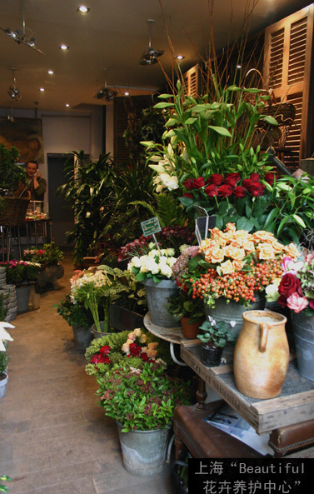
  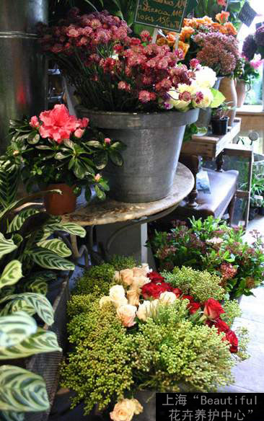
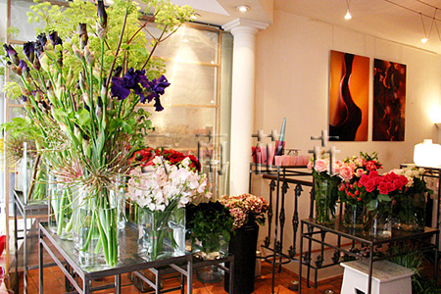
此三图为电脑制作本中心布置效果图
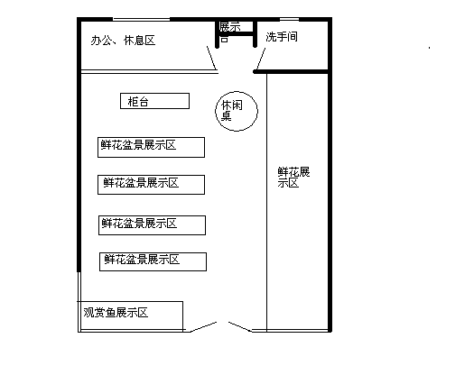
图为本花卉养护中心装饰平面图

由此可见，上海“Beautiful花卉养护中心”在店面的布置上给人耳目一新的感觉，在给顾客留下深刻的印象的同时，也给自己带来了人气。这也是其他普通花店所不能及的。
从以上四方面看来，我中心以优质、周到的服务、优质的商品以及合理的定价吸引消费者，同时击败竞争者，抢占市场份额，树立品牌。

五、上海“Beautiful花卉养护中心”分析结论
综上所述，我们“Beautiful花卉养护中心”背依市中心商住小区，面向车水马龙的淮海路商业圈，交通发达，人流密集，目标消费群众多，经过详细的估算，我中心总投资34万元，总收益527788.8元，回报率为38.8%，回收期仅为2.58年。由此可见我花卉中心市场潜力较大，投资回报诱人，是一项完全可以和值得开发的项目。另外，随着上海的越来越国际化，人们对环境要求的不断提高，我们有理由相信，我们的目标顾客群会不断扩大，上海“Beautiful花卉养护中心”的前景会更加美好。再加上目前政府大力提倡大学生创业，并给予了一定的优惠政策，这无疑是为我们开设该花卉养护中心提供了保障。
因此，我们认为，本项目是一项具有低风险高回报的投资，是值得开发的，希望决策者能充分考虑本项目小组的报告，有效地进行“beautiful”花卉养护中心的开发。

附 录
一、市场开发分析报告立项表
㈠ 需要解决的问题
1．项目是否值得开发
2．确定目标顾客
3．店址的选择
4．评估项目经营损益分析
5．商品特色、价格；服务特色；店铺的布局定位以及商品陈列
㈡ 分析报告的名称
上海“Beautiful花卉养护中心”市场开发分析报告
㈢ 市场开发分析报告提纲
1．项目目标市场分析
2．项目店址选择分析
3．项目经营损益分析
4．项目市场定位分析
5．项目的分析结论

二、市场开发分析报告市场细分表
花卉养护市场细分情况

地区 | 职业 | 收入 | 使用量 | 喜欢的种类
市区 | 学 生  职业妇女  家庭主妇 | 依靠父母  3000左右  1500左右 | 少量  大量  大量 | 不明显  香料花卉、药用花卉、装饰花卉、观赏鱼、迷你盆栽  装饰花卉、食用花卉、药用花卉
市郊 | 学 生  职业妇女  家庭主妇 | 依靠父母  3000左右  1000左右 | 少量  大量  大量 | 不明显  观赏鱼、药用花卉、食用花卉  装饰花卉、观赏鱼
郊区 | 学 生  职业妇女  家庭主妇 | 依靠父母  2500左右  1000左右 | 少量  大量  用量一般 | 不明显  药用花卉、迷你盆栽  装饰花卉
三、小组分工名单
１．《上海“Beautiful花卉养护中心”目标市场分析》
作者：乐敏隽
２．《上海“Beautiful花卉养护中心”店址选择分析》
作者：吴康铭
３．《上海“Beautiful花卉养护中心”经营损益分析》
作者：张丽君、陈晓英
４．《上海“Beautiful花卉养护中心”市场定位分析》
作者：崔如一
５．《上海“Beautiful花卉养护中心”分析结论》
作者：陈晓英
６．文章汇总、编辑：崔如一

